离散数学复习题

一、单项选择
1．设p:小李努力学习，q:小李取得好成绩，命题“除非小李努力学习，否则他不能取得好成绩”的符号化形式为（ ）
A.p→q B.q→p C.┐q→p D.┐p→q
2．下列语句中，( )是命题
A. 请把门关上 B. 地球外的星球上也有人
C. x + 5 > 6 D. 下午有会吗？
3．已知命题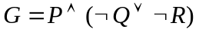，则所有使G取真值为1的解释是 ( )
(A)(0, 0, 0), (0, 0, 1), (1, 0, 0); (B) (0, 1, 0), (1, 0, 1), (1, 1, 0); (C) (1, 0, 0), (1, 0, 1), (1, 1, 0); (D) (1, 1, 0), (1, 0, 1), (1, 1, 1).
4．命题公式﹁B→﹁A等价于( )
A. ﹁A∨﹁B B. ﹁(A∨B)
C. ﹁A∧﹁B D. A→B
5．关于谓词公式（x）(y)(P(x,y)∧Q(y,z))∧(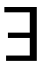x)p(x,y),下面的描述中错误的是（ ）
A．（x）的辖域是（y）（P（x,y）∧Q(y,z)）B．z是该谓词公式的约束变元
C．（x）的辖域是P（x,y） D．x是该谓词公式的约束变元
6．设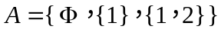，P(A)为A的幂集，则P(A)的元素个数为( )
A．3 B．6 C．7 D．8
7． 若X是Y的子集，则一定有（ ）
A.X不属于Y B.X∈Y C.X真包含于Y D.X∩Y=X
8．.设S={1,2,3,4}，R={<1,1>,<2,2>,<3,3>}，则R的性质是 （ ）
A.自反、对称、传递的 B.自反、对称、反对称的
C.对称、反对称、传递的 D.只有对称性

9．集合A的一个划分，确定A的元素间的关系为( )
A．全序关系 B．等价关系 C．偏序关系 D．拟序关系
10．设简单图G所有结点的度之和为12，则G一定有( )

A．3条边 B．4条边 C．5条边 D．6条边

11．设P：天下大雨,Q：他在室内运动,命题“除非天下大雨，否则他不在室内运动”可符合化为（ ）
A.➢Q→P B. ➢P→Q C. ➢¬P→Q D.P→¬Q
12．谓词公式x(P(x)∨yR(y))→Q(x))中变元x是（ ）
A.自由变元 B.约束变元
C.既不是自由变元也不是约束变元 D.既是自由变元也是约束变元
13．设论域D={a,b}，与公式xA（x）等价的命题公式是（ ）
A．A（a）∧A（b） B．A（a）→A（b）
C．A（a）∨A（b） D．A（b）→A（a）
14．设集合A={1，2，3}，下列关系R中不是等价关系的是（ ）
A.R={<1,1>,<2,2>,<3,3>}
B.R={<1,1>,<2,2>,<3,3>,<3,2>,<2,3>}
C.R={<1,1>,<2,2>,<3,3>,<1,2>}
D.R={<1,1>,<2,2>,<3,3>,<1,2>,<2,1>,<1,3>,<3,1>,<2,3>,<3,2>}
15．设集合A={a,b, c}上的关系如下，具有传递性的是（ ）
A.R={<a,c>,<c,a>,<a,b>,<b,a>} B.R={<a,c>,<c,a>}
C.R={<a,b>,<c,c>,<b,a>,<b,c>} D.R={<a,a>}
16．含有4个结点，3条边的不同构的无向简单图有（ ）
A.2个 B.3个
C.4个 D.5个
17．设D的结点数大于1，D=<V,E>是强连通图，当且仅当（ ）
A.D中至少有一条通路 B.D中至少有一条回路
C.D中有通过每个结点至少一次的通路 D.D中有通过每个结点至少一次的回路
18．在任何图中必定有偶数个（ ）。
A、度数为偶数的结点 B、入度为奇数的结点
C、度数为奇数的结点 D、出度为奇数的结点
19．若X是Y的子集，则一定有 （ ）
A.X不属于Y B.X∈Y
C.X真包含于Y D.X∩Y=X
20．若供选择答案中的数值表示一个简单图中各个顶点的度，能画出这样图的是( )
A．(1，2，2，3，4，5) B．(2，3，3，4，4，5)
C．(1，l，l，2，3) D．(2，3，3．4，5，6)
21．下列命题公式为重言式的是（ ）
A．p→ (p∨q) B．(p∨┐p)→q C．q∧┐q D．p→┐q
22．设p：a能被4整除，q：a能被2整除，命题：“除非a能被2整除，否则a不能被4整除。”的符号化正确的是（ ）
A．┐p∧q B． p→q C．┐p→┐q D．p→┐q
23.设A={1，2，3}，A上二元关系S={<1，1>，<1，2>，<3，2>，<3，3>}，则S是（ ）
A．自反关系 B．反自反关系 C．对称关系 D．传递关系
24. n个结点、m条边的无向连通图是树当且仅当m=（）
A． n+1 B. n C.n-1 D.2n-1
25. 无向图G 是欧拉图当且仅当G 是连通的且（ ）
A．G中各顶点的度数均相等 B．G 中各顶点的度数之和为偶数
C．G 中各顶点的度数均为偶数 D．G 中各顶点的度数均为奇数
26. 使命题公式p→(p∧q)为假的赋值是 ( )
A.10 B.01 C. 00 D.11
27. 设B不含有x，下列一阶逻辑等值式不正确的是 ( )
A.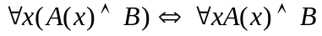
B.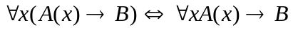
C.
D.
28. 设R是集合A上的二元关系，I_{A}是上的恒等关系，I_{A}R下面四个命题为真的是 ( )
A.R是自反的 B.R是传递的 C.R是对称的 D.R是反对称的
29. 一颗二叉树后序遍历的结果是bdeca，中序遍历的结果是badce，则根结点的右子树有（ ）结点。
A．1 B．2 C．3 D．4
30．设集合A={0, 1, 2, 3, 4}，B={1, 3, 4, 7}，那么集合A，B 的对称差A⊕B=（ ）
A、{0, 2, 7} B、{1, 3, 4} C、{0, 2} D、{0, 1, 2, 3, 4, 7}
31. 命题公式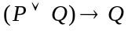为 ( )
(A) 矛盾式 (B) 可满足式 (C) 重言式 (D) 合取范式
32. 设C(x): x是国家级运动员，G(x): x是健壮的，则命题“没有一个国家级运动员不是健壮的”可符号化为 ( )
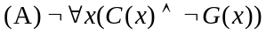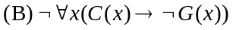
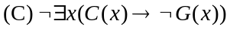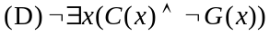
33.含有3个命题变元的具有不同真值的命题公式的个数为（ ）。
A.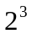 B.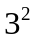 C.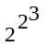 D.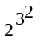
34.设集合A={{1,2,3}, {4,5}, {6,7,8}}，则下式为真的是( )
(A) 1∈A (B) {1,2, 3}⊆A
(C) {{4,5}}⊂A (D) ∅∈A
35. 设A＝{1,2},B={a,b,c},C={c,d}, 则A×(B∩C)= ( )
(A) {<1,c>,<2,c>} (B) {<c,1>,<2,c>} (C) {<c,1><c,2>,} (D) {<1,c>,<c,2>}
36．设A={a，{a}}，下列命题错误的是( )
A．{a}P(A) B．{a}P(A) C．{{a}}P(A) D． {{a}}P(A)
37．设集合A={a,b }，A上的关系R={<a,a >,<b,b > }，则R是（ ）
A. 是等价关系但不是偏序关系 B.是偏序关系但不是等价关系
C. 既是等价关系又是偏序关系 D. 既不是等价关系又不是偏序关系
38．下图描述的偏序集中，子集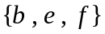的上界为 （ ）。
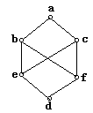
A、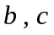； B、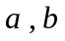；
C、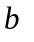； D、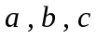。

39．在任何图中必定有偶数个（ ）。
A．度数为偶数的结点 ； B.入度为奇数的结点 ；
C.度数为奇数的结点 ； D.出度为奇数的结点 。
40. 若供选择答案中的数值表示一个简单图中各个顶点的度，能画出这样图的是( )。
A．(1，4，4，3，4，5) B．(2，5，5，2，2，3)
C．(1，3，l，2，3) D．(4，3，5，4，5，6)

41．下列语句中是命题的只有（ ）
A．1+1=10 B．x+y=10 C．sinx+siny<0 D．x mod 3=2
42．设p：地球上有水，q：是无理数，命题“若地球上没有水，则是无理数”。的符号化形式为（ A ）
A．┐p→q B.q→p C.┐q→p D.┐p→┐q
43．设A={a,b,c,d}，A上的等价关系R={<a,b>,<b,a>,<c,d>,<d,c>}∪IA，则对应于R的A的划分是（ ）
A．{{a},{b,c},{d}} B．{{a,b},{c},{d}} C．{{a},{b},{c},{d}} D．{{a,b},{c,d}}
44．Ａ是集合，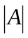 =10，则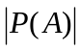= 。
A．100 B. 99 C. 2048 D.1024
45．设A={a，{a}}，下列命题错误的是（ ）。
A．{a}P(A) B．{a}P(A) C．{{a}}P(A) D． {{a}}P(A)
46．在{1,2,3,4,5}上定义的关系R＝{<a,b>|a+b是偶数}，则正确的是（ ）
A．自反的、对称的、传递的，但不是反对称的.
B．自反的、对称的、不传递的，但不是反对称的.
C．自反的、对称的、传递的，是反对称的.
D．自反的、对称的、不传递的，是反对称的.
47．合式公式P→ (Q→P)为（ ）
A.重言式 B.可满足式 C.矛盾式D.等值式
48．下面那一个图可一笔画出（ ）
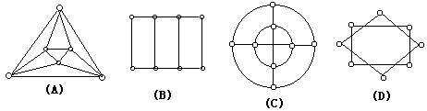
49．设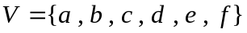，
，则有向图
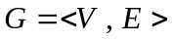是（ ）。
A、强连通的 ； B、单侧连通的 ； C、弱连通的 ； D、不连通的。
50．设G是简单有向图，可达矩阵P(G)刻划下列 （ ）关系。
A.点与边 B.边与点 C.点与点 D.边与边
二、填空
1．含n个命题变项的重言式的主合取范式为 。
2．设S(x)∶x是大学生；K(x)∶x是运动员。则命题：“有些运动员不是大学生”的符号化为 。
3．设R是集合A上的等价关系，则R所具有的关系的三个特性是 、 、 。
4．设K₅ 是有5个点的完全图，则K₅有 条边。
5．将公式化为等价的前束范式: ∀xF(x)∧¬∃xG(x)⇔ 。
6．设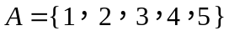，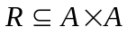，
求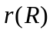= ，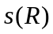= 。
7．设G是完全二叉树，G有15个点，其中8个叶结点，则G的总度数为 。
1. 设P、Q为两个命题，德摩根律可表示为 ，吸收律可表示为 。
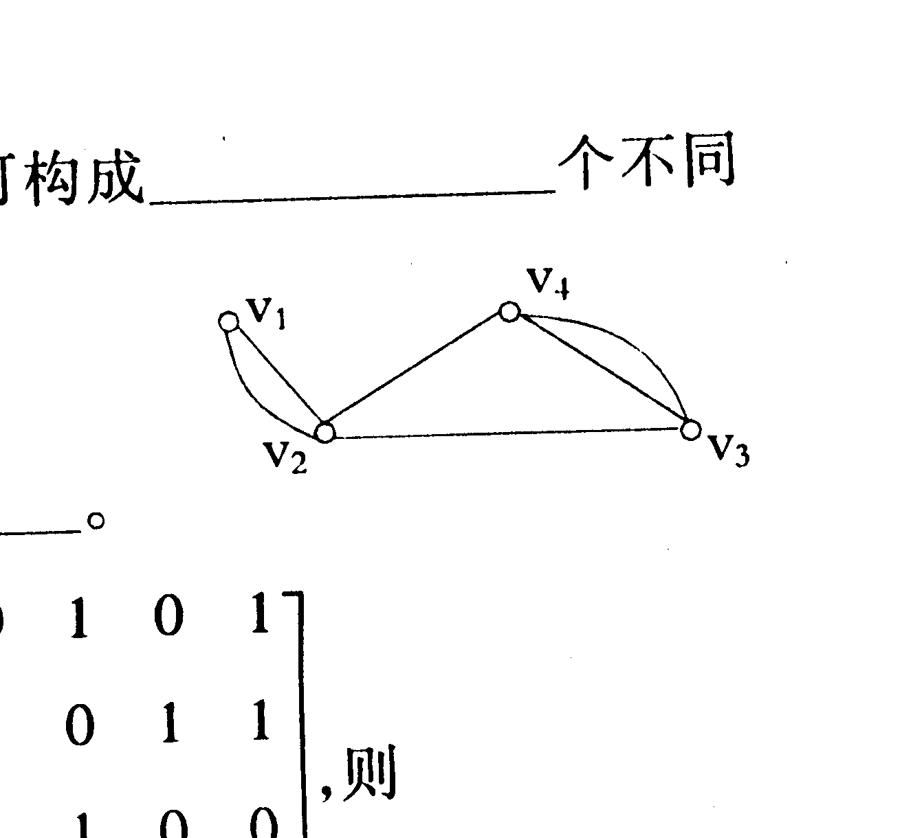
2. 无向图G=<V,E>如右图所示，则G的最大度Δ(G)= ，G的最小度δ(G)= 。
3.，，求= ，= 。
4．1． 设A，B是两个集合，A = {l，2，3，4}， B = {2，3，5}， 则
B—A= ，ρ(B)一ρ(A)= 。
5．令F(x)：x为有理数，G(x)：x能表示成分数。命题“没有不能表示成分数的有理数。”的符号化形式为 。
6．设A和B是任意两个集合，若有序对的第一个元素是A的一个元素，第二个元素是B的一个元素，则所有这样的有序对集合称为集合A和B的 。
7、量词否定等值式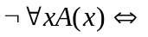 。
8. 设R是A={1，2，3，4}上的二元关系,R={<1,1>,<1,2>,<2,3>,<3,4>},则R的对称闭包是 。
a b
f c
e d
第3题图
9.图G如第3题图所示，那么图G的割点是 。
10. 设A, B为任意集合，命题A−B=∅⇔Α=Β的真值为 。
11．设个体域D＝{1,2},那么谓词公式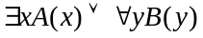消去量词后的等值式为 。
12．设G是完全二叉树，G有15个点，其中8个叶点，则G的总度数为 。
13、各点之间都有边相连的图称为 。
14、设R为非空集合A上的二元关系，如果R具有自反性、 、 则称R为A上的一个偏序关系。
15.1936年欧拉给出了握手定理，其内容是：任何无向图中， 等于边数的两倍。
16设R={<1,2><1,3><2,2><3,4><3,2>}R[{3}]= 。
17．已知集合A={1 2 3}，则E_{A}= I_{A}= 。
18. 通过图中所有边一次并且仅一次行遍所有顶点的回路称为 ，具有这样回路的图称为 。
19. 设p：2+3=5，q：大熊猫产在中国，r：太阳从西方升起，则公式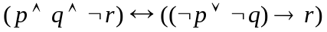的真值为 。
20. n阶无向完全图Kn 的边数是 ，每个结点的度数是 。
21．设集合A={1,2,3,4 }, B={6,8,12}, A到B的关系R＝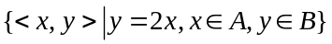,那么R^{－1}＝

22．令P：小丽拿一个苹果，q:小丽拿一个梨。命题：“小丽只能拿一个苹果或一个梨”。的符号化形式为 。
2．5阶有向完全图的边数为 。
23.设集合A={a, b, c, d }，A上关系R＝{<a,a>,<a,c>,<b,d>,<d,a>},则关系RoR⁰= 。
24．设图G = < V ，E >中有7个结点，各结点的次数分别为2，4，4，6，5，5，2，则G中有 条边.
25．设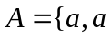是小于15的正奇数}，则A的元素是 。
26．在一阶逻辑中将命题符号化时，若不指明个体域，则使用 个体域。
27．不能再分解的命题称为 ，至少包含一个联结词的命题称为 。
28．两个重言式的析取是 ，一个重言式和一个矛盾式的合取是 。
29.由已知的等值式推演出另外一些等值式的过程称为 。
30. 设F=｛<3,3>,<6,2>｝，G=｛<2,3>｝,那么G。F= 。
31. 设A，B为任意的命题公式，则A↔B⇔ 。
32．设A为任一命题公式。若A在它的各种赋值下取值均为真,则称A为 。
33.命题公式A1,A2,…,Ak推B的推理正确当且仅当 (A1∧A2∧…∧Ak )→B 为 。
34． 用来刻画个体词性质及个体词之间的相互关系 。
35．公式(┐p∧q)→r为 层公式。
36. 设A为集合A＝{{a,b,c},{a,c,d},{a,e,f}}，则∪A＝ 。
37.设公式A中含n个命题变项， A为重言式当且仅当A的
含全部2^{n}个极小项。
38． 是指从前提出发推出结论的思维过程。
39. 集合之间的关系和初级运算可以用 给予形象的描述。

图论：
1．对于如下赋权图。利用克鲁斯克尔(kruskal)算法求一棵最小生成树。
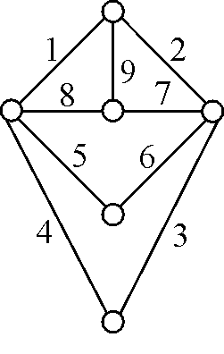

2．有向图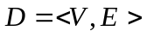如下图，试求D的关联矩阵和邻接矩阵。
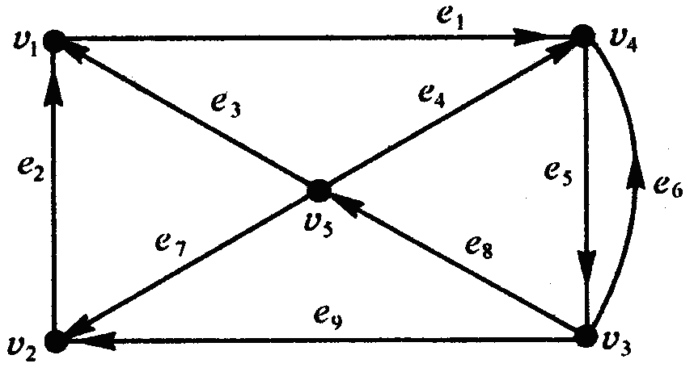

3．已知有向图D，请写出它的邻接矩阵A，试求出D中V₂到V₄长度为1和4的通路数;求出V₄到V₄长度为3和4的回路数。

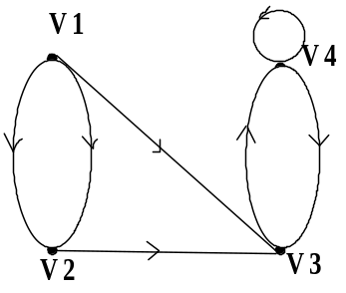
4．图给出的赋权图表示五个城市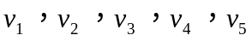及对应两城镇间公路的长度。试给出一个最优化的设计方案使得各城市间能够有公路连通。
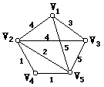

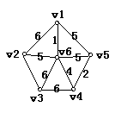
5．使用克鲁斯卡乐算法求下图的最小生成树。

6．有向图如下图，试求D的关联矩阵和邻接矩阵。

应用题：
1.某科研所要从3名科研骨干A,B,C中挑选1～2名出国进修。由于工作原因，选派时要满足以下条件：
(1)若A去，则C同去。
(2)若B去，则C不能去。
(3)若C不去，则A或B可以去。
问应如何选派他们去？
2.求1到1000之间（包含1和1000在内），既不能被5和6，也不能被8整除的数有多少个。（要求写出求解过程，并画出文氏图。）
3．某班有25个学生，其中14人会打篮球，12人会打排球，6 人会打篮球和排球，5 人会打篮球和网球，还有2人会打这三种球。已知6个会打网球的人都会打篮球或排球。求不会打球的人数。要求写出求解过程，并画出文氏图。）
4.计算中心需安排PASCAL，Visual Basic,C三门课程的上机。三门课程的池生分别有110人，98人，75人，同时学PASCAL 和 Visual Basic 的有35人，同时学PASCAL和C的有50人，同时学Visual Basic和C 的有19人，三门课都学的有6人，求共有多少学生。（要求写出求解过程，并画出文氏图。））
5．在30个学生中有18个爱好音乐，12个爱好美术，15个爱好体育，有10个学生即爱好音乐又爱好体育，8个学生既爱好美术又爱好体育，有11个学生既爱好音乐，又爱好美术，但有10个学生这三种爱好都没有。试求这三种爱好都有的人数。（要求写出求解过程，并画出文氏图。）
6．某班有学生60人，其中有38人学习PASCAL语言，有16人学习C语言，有21人学习COBOL语言；有3 个人这3种语言都学习，有2个人这3种语言都不学习，问仅学习两门语言的学生数是多少？（要求写出求解过程，并画出文氏图。）
7．某班有25个学生，其中14人会打篮球，12人会打排球，6 人会打篮球和排球，5 人会打篮球和网球，还有2人会打这三种球。已知6个会打网球的人都会打篮球或排球。求不会打球的人数。要求画出文氏图。（要求写出求解过程，并画出文氏图。）
8.对60个人的调查表明有25人阅读《每周新闻》杂志，26人阅读《时代》杂志，26人阅读《财富》杂志，9人阅读《每周新闻》和《财富》杂志，11人阅读《每周新闻》和《时代》杂志，8人阅读《时代》和《财富》杂志，还有8人什么杂志也不读。
（1）求阅读全部三种杂志的人数；
（2）分别求只阅读《每周新闻》《财富》和《时代》杂志的人数。（要求写出求解过程，并画出文氏图。）
9.对24名会外语的科技人员进行掌握外语情况的调查。其统计结果如下：会英、日、德和法语的人分别为13，5，10和9人，其中同时会英语和日语的有2人，会英、德和法语中任两种语言的都是4人。已知会日语的人既不懂法语也不懂德语，分别求只会一种语言(英、德、法、日)的人数和会三种语言的人数。要求列出方程并画出文氏图求解。
推理题：
1．在自然推理系统P中用归谬法证明下面推理：
前提：p→┐q, ┐r∨q, r∧┐s
结论：┐p
2.在自然推理系统P中用附加前提法证明下面各推理：
前提：p→(q→r), s→p, q
结论：s→r
3、在P系统中构造下面推理的证明：
如果今天是周六，我们就到颐和园或圆明园玩。 如果颐和园游人太多，就不去颐和园。 今天是周六。颐和园游人太多。 所以我们去圆明园玩。
4在自然推理系统P中构造下面推理的证明。
如果小王是理科学生，他必学好数学；如果小王不是文科生，他必是理科生；小王没学好数学。所以，小王是文科生。
5.在自然推理系统P中构造下面推理的证明：
若数a是实数，则它不是有理数就是无理数；若a不能表示成分数，则它不是有理数；a是实数且它不能表示成分数。所以a是无理数。
6. 在自然推理系统P中构造下面推理的证明：
如果小张守第一垒并且小李向B队投球，则A队将取胜；或者A队未取胜，或者A队获得联赛第一名；A队没有获得联赛的第一名；小张守第一垒。因此，小李没有向B队投球。
7. 在自然推理系统P中构造下面推理的证明：
如果小张和小王去看电影，则小李也去看电影；小赵不去看电影或小张去看电影；小王去看电影。所以，当小赵去看电影时，小李也去看电影。

数理逻辑：
1.求公式p→((q∧r)∧(p∨(¬q∧¬r))) 的主析取范式和主合取范式
2.请给出公式的主析取范式。
3 求（p→q）∧(q→r)的主析取范式和主合取范式．
4求下列公式的主析取范式，并求成真赋值：
(┐p→q)→(┐q∨p)
5．求命题公式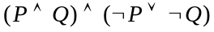的真值表
6．用等值演算法求公式┌（p→q）→（p→q）的主合取范式。
7．用等值演算法证明等值式： ┐(pq)(p∨q)∧┐(p∧q)
8．试用等值演算法证明命题公式((P→Q) ∧(Q→R)) →(P→R) 为重言式
9.用等值演算法证明等值式：（p∧¬q）∨(¬p∧q)⇔(p∨q)∧¬(p∧q)
10.用等值演算法判断公式(p→(p∨q))∧r的类型。
11．试用等值演算法验证等值式：(P∨Q) →R ⇔ (P→R) ∧（Q→R）
12．求下列公式的主析取范式，并求成真赋值：
(p∨(q∧r))→(p∨q∨r)
13.求p→q的主析取范式,并由主析取范式求主合取范式。
14. 求（p→q）↔ r的主析取范式，并由主析取范式求主合取范式.
15. 求公式（p∨q）∨(┐p∧r) 的主析取范式和主合取范式。
16．设个体域D＝{2，3，6}，F（x）：x≤3，G（x）：x>5，消去公式x（F（x）∧yG（y））中的量词，并讨论其真值。

17．设个体域D＝{2，3，6}，F（x）：x≤3，G（x）：x>5，消去公式x（F（x）∧yG（y））中的量词，并讨论其真值。
18. 设个体域为D＝{a,b,c}，将下面公式的量词消去：
(1) ∀x(F(x,y)→∃yG(y))
(2) ∀x∃y(F(x)∧G(y))
（3）∃x∀yF(x,y)
（4）∀x(F(x)→G(x))
19．在个体域分别限制为(a)和(b)条件时，将下面两个命题符号化:
(1) 凡人都呼吸。
(2) 有的人用左手写字。
其中:(a)个体域D1为人类集合；
(b)个体域D2为全总个体域。

二元关系：
1． 设集合A={a，b，c}，A上的关系 R= {(a，b)，(b，b)，(c，b)，(c，c)}， (1) 写出R的关系矩阵 (2) 画出R的关系图 (3)计算R⁻¹
2.设A={a, b, c, d, e}，R为A上的关系，R={<a, d>，<a, c>，<a, b>, <a, e>, <b, e>,
<c, e>, <d, e>}∪I_{A}，试画<A，R>的哈斯图，并求A中的最大元，最小元，极大元，极小元。
3．设集合A={1，2，3………12|,R 为整除关系}，求：
（1）画出偏序集（A，R）的哈斯图。
（2）写出集合A的最大元，最小元，极大无和极小元
（3）写出A的子集B={3，6，9，12}上界，下界，最小上界和最大下界。

4．集合a={a,b,c,d,e},偏序关系R的哈斯图如图，A的子集B={c,d,e} 求：
（1）用列举法写出偏序关系R的集合表达式；
（2）写出集合B的极大元、极小元、最大元，最小元，上界，下界，最小上界，最大下界。
a
b
d
e
c
5. 给出A＝{a，b，c}，求A上所有等价关系。
6．设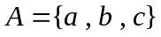，A上的关系 ，求出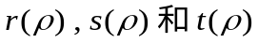
7．（每小题4分 共20分） ，为上关系，关系矩阵为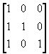，
(1) 画出关系图
(2) 求，，。
(3) 指出具有的性质。
(4) 是偏序关系吗？能否画出哈斯图？
8．设集合A={1，2，3………12|,R 为整除关系}，求：
（1）画出偏序集（A，R）的哈斯图。
（2）写出集合A的最大元，最小元，极大无和极小元
（3）写出A的子集B={3，6，9，12}上界，下界，最小上界和最大下界。
9. 给出A＝{1,2,3}上所有的等价关系。
10.设A={1,2,3,4}，下面各式定义的R都是A上的关系，试用列元素法表示R。
(1) R={<x,y> | x是y的倍数}
(2) R={<x,y> | (x-y)2∈A}
(3) R={<x,y> | x/y是素数}
(4) R={<x,y> | x≠y}
11.设A={1,2,3,4},R为A上的关系R={<1,3>,<1,4>,<2,3>,<2,4>,<3,4>},试
（1）画出R的关系图；
（2）说明R的性质。

